Ahoj druháčci,
dnes je 3. 11. 2020, je úterý a je podzim.
Chválím vás za vzornou přípravu na online hodiny, jen by nám pomohlo, kdyby byli všichni připojeni už v 7.55 hod., ať můžeme včas začít. Skvěle jste zvládli online kvíz, bylo to poprvé a byli jste skvělí.
Vypla jsem vám možnost oprav, chtěla jsem vědět, jak vám to jde. Příště vám zapnu možnost opravy, nebojte se.
Dnes si po online hodině ještě vypracujte úkoly z českého jazyka a čtení- psaní.

Český jazyk
Stále opakujeme druhy vět, v počítači do učebny jsem vám vložila úkol, tak ho zkuste vypracovat.
Vložím vám tam i jiné kvízy a úkoly a vy si je můžete zkoušet.
V učebnici na straně 24 a 27 si zopakuj, čím věta tázací a rozkazovací končí, a jak poznám větu.
Najdete to ve žlutých obdélníčcích. Cvičení 5, 6 str.26 vypracuj ústně.
V pracovním sešitě na straně 17 vypracuj úkoly 1,2,3. 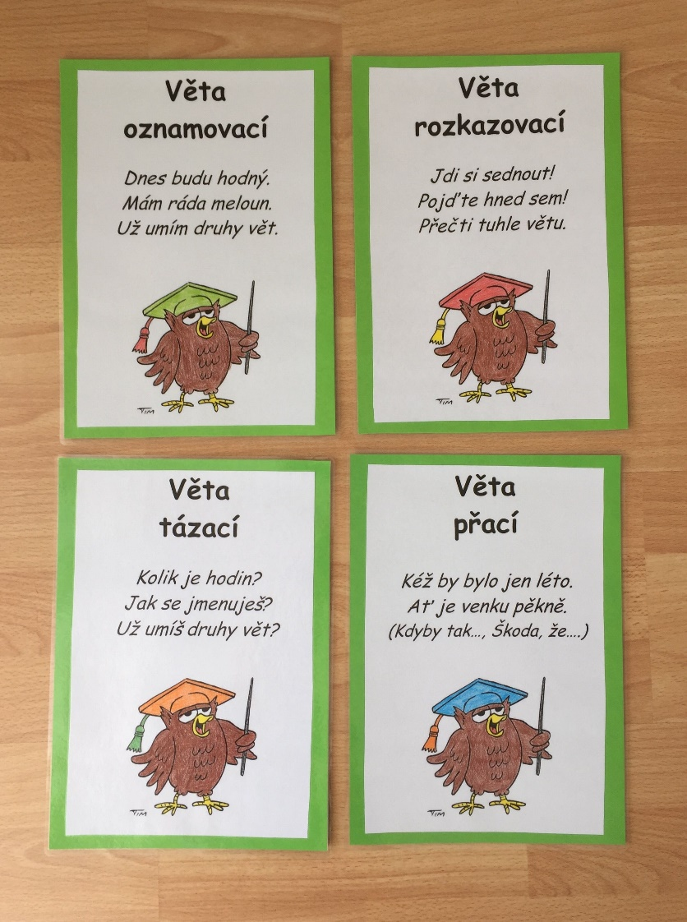

Čteni a psaní
V čtení teď čteme pohádku Jak víla Amálka nechala stát myslivce Mušku v lese
Pohádku napsal Václav Čtvrtek a ten napsal i tyto další knihy. Určitě je znáte, že?
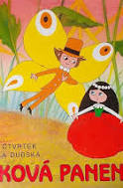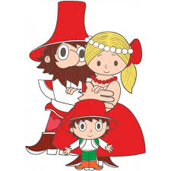

Dnes si pohádku dočtěte, můžete si ji pustit na YouTube, odpovězte si na otázky.
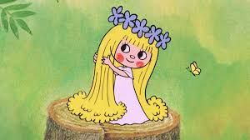
V písance na straně 17 dopište slova podle obrázků.

Opatrujte, cvičte, zkuste splnit nějaký úkol z listopadové výzvy.
Vaše paní učitelka Gabča

